高考考点6 细胞呼吸
本类考题解答锦囊
本高考考点是历后高考的重点考查点和热点。细胞呼吸是一切生物生命活动的能量来源，综合性强，可以和很多知识点联系，属于学科综合类试题。解决此类题目的关键是掌握呼吸作用的过程，有氧呼吸和无氧呼吸的相同点和区别，呼吸作用的本质是分解有机物释放能量，供各项生命活动利用，同时，也是生物地球化学循环的重要途径，考查此高考考知识点主要是和其他知识点综合来考查，如：与物质运输，植物的矿质营养，光合作用，生物与环境等知识相关联。因此要求学生要特别关注此类问题。
Ⅰ热门题
【例题】 种子萌发的需氧量与种子所储藏有机物的元素组成和元素比例有关，在相同条件下，消耗同质量的有机物，油料作物种子(如花生)萌发时的需氧量比含淀粉多的种厂(如水稻)萌发时的需氧量
A.少 B．多 C．相等 D．无规律
高考考目的与解题技巧：本题主要考查种子内储藏的有机物种类及其分子蛄构。解题关键是油料作物种子中所贮存的脂肪比较多，而脂肪分予中所含的氧少，而糖类等物质舍的氧较多，因此，在氧化过程中，消耗同质量的有机物，油料作物种子的需氧量比水稻的多。
【解析】 种子萌发过程的形态变化是建立在种子内部生理生化变化基础之上的。它包含储藏物质的分解，分解产物转移至新生部分，合成新的蛋白质、脂肪及糖等有机物，建造新的器官等许多复杂的过程。整个过程所需的能量和合成有机物的原料是通过细胞呼吸分解种子内储藏的有机物获得的。有氧呼吸必须有氧的参与，一种物质的氧化反应的需氧量与该物质的元素组成有关。如果一种有机物中氧原子数较C、H等原予所占的比例小，当该物质彻底氧化时，就需要提供较多的氧气，反之则少。水稻等淀粉类种子内储藏物以淀粉为主，油料作物种子内储藏物质以脂质为主，与淀粉比较，脂质分子内氧原子的比例少得多。因此，油料作物种子萌发时需氧量较淀粉种子多。
【答案】 B
1高等植物的细胞呼吸只发生在
A.活细胞
B．含有叶绿体的细胞
C．不含叶绿体的细胞
D．气孔周围的细胞
答案： A 指导：综合考查学生对细胞呼吸的全面理解，包括细胞呼吸的类型、场所、过程及意义等各个方面。高等植物的细胞呼吸有两种类型：有氧呼吸和无氧呼吸，高等植物的呼吸作用能为各项生命活动提供能量，高等植物体每一个活细胞，每时每刻都要进行新陈代谢等各项生命活动，都需要能量的不断供应，所需能量就来自于每个细胞的细胞呼吸。实际上，不论植物还是动物，只要活的细胞，每时每刻都在进行着不同强度的细胞呼吸，从而也进一步说明，细胞是生物体功能的基本单位。
2下列关于光合作用和呼吸作用的叙述，正确的是
A．光合作用和呼吸作用总是同时进行
B．光合作用形成的糖类能在呼吸作用中被利用
C．光合作用产生的ATP主要用于呼吸作用
D．光合作用与呼吸作用分别在叶肉细胞和根细胞中进行
答案： B 指导：本题考查不同情景条件下的光合作用和呼吸作用之间的关系。绿色植物的叶肉细胞在光照的条件下才能进行光合作用，其产生的ATP用于暗反应阶段；只要是活细胞，不管是叶肉细胞和根细胞，呼吸作用都在时刻进行。光合作用制造的有机物如葡萄糖，可作呼吸作用的底物被分解，其中的能量释放出来，供生命活动所利用。
3在自然条件下，有关植物呼吸作用的叙述中，正确的是
A．有氧呼吸过程中，中间产物丙酮酸必须进入线粒体
B.高等植物只能进行有氧呼吸，不能进行无氧呼吸
C．有氧呼吸产生二氧化碳，无氧呼吸不产生二氧化碳
D．有氧呼吸的强度晚上比白天强
答案：A 指导：呼吸作用三阶段分别是：第一阶段葡萄糖分解成丙酮酸和[H]，同时产生少量能量，这一阶段在细胞质基质中进行；第二阶段是丙酮酸与水起反应生成CO₂和[H]，同时产生少量能量；第三阶段是前两个阶段产生的[H]传递给氧，与氧结合生成H₂O，同时生成大量能量。第二、三阶段都是在线粒体中进行的。高等植物也能进行无氧呼吸，如玉米胚进行无氧呼吸产生乳酸，苹果无氧呼吸产生酒精和二氧化碳。有氧呼吸的强度与温度、含氧量有关，白天气温较高、植物光合作用产生氧气，使大气中含氧量略有上升，因此有氧呼吸的强度晚上比白天弱。
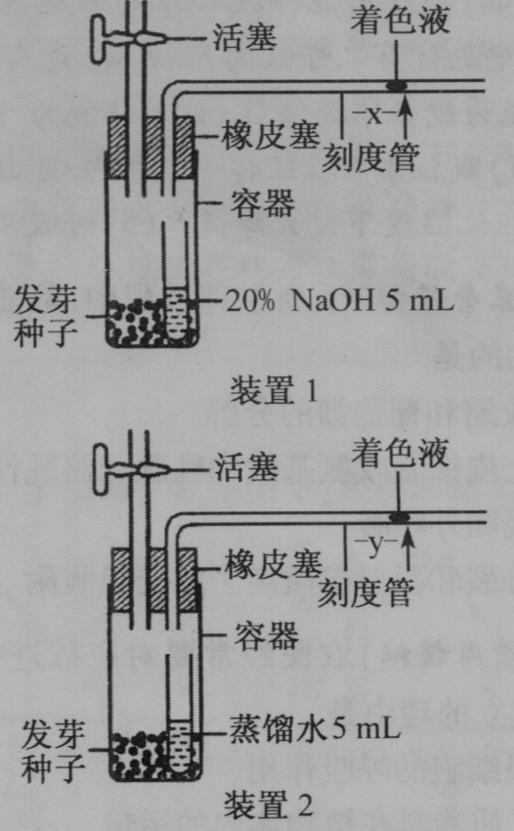
4在科学研究中常用呼吸商(RQ=$\frac{\text{释放二氧化碳}}{\text{消耗的氧体积}}$)表示生物用于有氧呼吸的能源物质不同。测定发芽种子呼吸商的装置如下图：关闭活塞，在25℃下经20分钟读出刻度管中着色液移动距离。设装置1和装置2的着色液分别向左移动x和y(mm)。x和y值反映了容器内气体体积的减少。请回答：
(1)装置1的小瓶中加人NaOH溶液的目的是______。
(2)x代表__________值，y代表__________值。
(3)若测得xy=30(mm)，则该发芽种子的呼吸商是__________。
(4)若要测定已长出一片真叶幼苗的RQ值，则应将该装置放于何种条件下进行，为什么?
(5)为使测得的x和y值更精确，还应再设置一对照装置。对照装置的容器和小瓶中分别放入__________。设对照的目的是__________。
答案：吸收呼吸产生的二氧化碳
答案：消耗氧的体积 消耗氧和释放二氧化碳的体积之差
答案：0．85
答案：黑暗。避免因幼苗进行光合作用，干扰呼吸作用的气体量的变化
答案：死的发芽种子和蒸馏水 用于校正装置1和2内因物理因素(或非生物因素)引起的容积变化
指导：消耗氧的体积：X释放二氧化碳的体积=X-Y70(mm)，RQ=170/120=0.85。对照实验装置要遵循单一变量原则，要用死的发芽种子和蒸馏水，从而校正装置1和2内物理因素(或非生物因素)引起的容积变化。
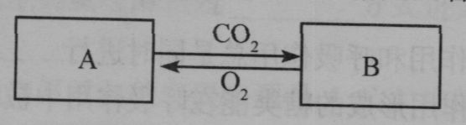
Ⅱ题点经典类型题
【例题】拟)下图表示光照下叶肉细胞中A、B两种细胞器间的气体交换。根据图回答：
(1)A、B细胞器分别是__________和__________。
(2)O₂从B到A内必须通过__________层膜，通过膜的方式是__________。
(3)在黑暗中，其生理作用停止的细胞ge是(填字母)__________
(4)如果此叶肉细胞处于2~C的环境中，气体转移基本停止的原因是______________________________。
(5)A、B都能产生ATP，A产生ATP需要通过__________作用，B产生ATP需要通过__________作用。
高考考目的与解题技巧：本题主要考查光合作用与呼吸作用原固，固此，解决此问题的关键是要掌握光合作用及呼吸作用的过程及相关知识。
【解析】 这是生物学科的一道综合性试题，考查光合作用和呼吸作用的棘合运用，能吸收CO₂的细胞器肯定是叶绿体，叶绿体是进行光合作用的场所，CO₂是光合作用的原料，0₂是光合作用的产物；细胞中能释放CO₂的细胞器就只有线粒体， CO₂是线粒体中进行有氧呼吸的产物，0₂是有氧呼吸的原料，因此，叶绿体能为线粒体提供O₂，线粒体能为叶绿体提供C0₂。
【答案】 (1)线粒体 叶绿体 (2)4 自由扩散 (3)B (4)酶的活性在此温度下大大降低 (5)呼吸 光合
1拟)下列生理过程中，都能使细胞中ADP含量增加的是
A．肌肉收缩和葡萄糖的分解
B．小肠上皮细胞收氨基酸和乳腺分泌乳汁
C．内呼吸和外呼吸
D.细胞分裂和根对矿质离子的交换吸附
答案： B 指导：肌肉收缩其实是通过分解糖类释放能量的过程，这一过程是合成ATP的过程，因此，也是ADP减少的过程；小肠上皮细胞吸收氨基酸和乳腺分泌汁是主动运输和外排，需要消耗能量，即水解ATP释放能量，因此是ADP增加的过程；氧气在生物体内的扩散是自由扩散，不需要消耗能量，因此，内呼吸和外呼吸不会引起ADP的增加；细胞分裂也是一个耗能过程，也会引起ADP增加，但是，根对矿质离子的交
换吸附只是离子之间的交换，与能量无关，因此，不会引起ADP的变化。
2拟)农民经常要对庄稼进行中耕松土，以下不能成立的理由是
A.增强根细胞的呼吸作用
B．促进矿质养料在植物体内的运输
C.促进根细胞吸收矿质元素
D．增强根细胞对矿质元素的交换吸附
答案： B 指导：本题属于本节重点知识的试题。中耕松土增加了根的透气性，使根细胞的有氧呼吸加强，分解的有机物多，产生的CO₂就多，为根对离子的吸收过程提供的H⁺和HCO₃⁻就多；同时产生的ATP多，为根吸收离子的主动运输方式提供的能量就多。而矿质养料在植物体内需溶于水才能运输，这与蒸腾作用有关，因此B供选答案的理由不能成立。正确答案为B。
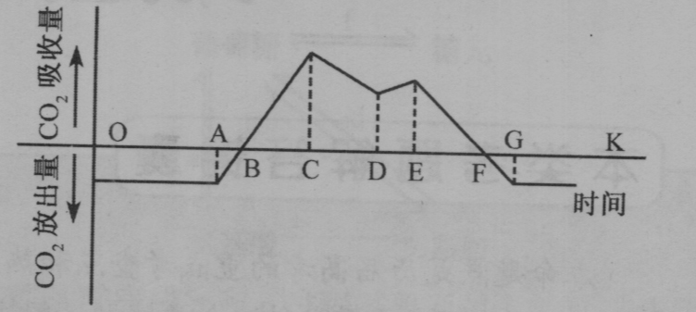
3拟)下图为六月份北方某晴天一昼夜棉花植株对CO₂吸收、释放量表，请回答：
(1)白天是指O→K中哪一段时间__________。其中有机物积累最多的时刻是在__________。
(2)在E→F出现的CO2吸收量下降是由于__________
(3)在C→D强光下可观察到大量叶子的气孔关闭现象，所以引起__________。
(4)光合作用强度超过呼吸作用强度时间段是__________。
(5)如果把一株盆栽的棉花放在实验室内，模拟D点钟的大田条件，每天给以24小时的光照，持续4天，请在图中绘出第三天A→G点钟的棉叶制造葡萄糖的图像。
答案： A→G C
答案：温度降低影响了酶的活性
答案：CO₂的吸收量下降
答案：B→F
答案：如下图
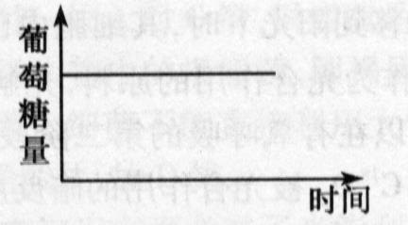
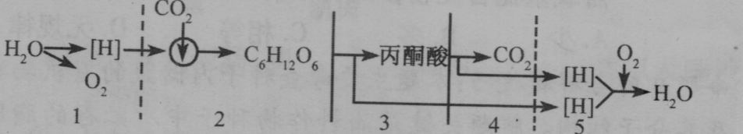
指导：本题的第(1)问易错答案成B→F段，这里要注意，由A→B段虽然是放出量大，但CO₂的放出量是有变化的，这就说明，此时植物不可能只在进行呼吸作用。此段C0₂的放出量逐渐减少即能说明此时植物已开始了一定程度的光合作用，这证明A点天已亮了。F→G段道理相同。曲线E→F段是一天中临近傍晚的时刻，此时的温度有所降低，会影响到的酶的催化活性。第(5)问提到的制造葡萄糖的图像问题要注意，尽管题中要求画的是第三天一天的光合情况，可却不会有本题出示的曲线变化。因为这一天中无论哪一时刻，光照、温度等条件都是完全相同的(都同于D点)。所以，葡萄糖的制造量不应有变化。
4拟)下图为物质代谢过程中光合作用与呼吸作用两者间的关系。请回答下列问题：
(1)1过程所发生的能量变化是__________，2过程是在叶绿体的__________部位进行的，包括__________和__________两个过程。
(2)在上述1～5中，供给绿色植物各种生命活动所需能量最多的是__________(填编号)。
(3)在上述1-5中，各种细胞生物都能进行的过程是__________(填偏号)。
答案：光能转变为化学能 基质 固定 还原
答案：5
答案：3
指导：(光合作用包括光反应和暗反应两个阶段，进行的场所分别是叶绿体的基粒和基质中。有氧呼吸过程包括三个阶段，产生能量最多的是第三阶段，[+]与氧结合生成水并释放大量的能量。不论是进行有氧呼吸还是无氧呼吸的细胞都能在细胞质基质中将葡萄糖分解为丙酮酸。)
5拟)下图表示小麦种子在暗处萌发并生长时释放的CO₂量变化。在此环境中约20d左右幼苗死亡，并且被细菌感染而腐烂。请根据曲线图回答有关问题：
(1)上述种子萌发的幼苗与自然条件下萌发生长的幼苗相比，缺少的生命活动是__________。
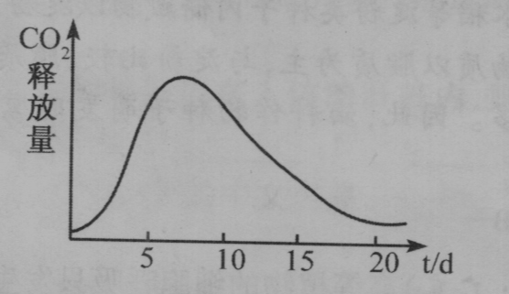
(2)在种子萌发初期CO₂释放量较少的原因是 __________
(3)在种子萌发6天内CO₂释放量逐渐增加的原因是 __________
(4)一周后种子萌发释放的CO₂量逐渐下降的原因是_________
(5)种子开始萌发时消耗的有机物主要来自于__________。最后消耗的有机物是胚中的__________。
(6)幼苗死亡后，仍能测到少量CO₂释放出来，这是由于 _______________
答案：光合作用
答案：种子萌发初期一般进行无氧呼吸，释放C0₂少
答案：萌发种子由无氧呼吸转入有氧呼吸释放C0₂量急剧上升(或萌发种子进行有氧呼吸且强度逐渐增强)
答案：由于养料逐渐减少，呼吸速率又慢慢降低
答案：胚乳蛋白质
答案：细胞的分解作用
指导：(在暗处萌发的种子幼苗，由于缺少光照不能合成叶绿素，因而不能进行光合作用制造有机物，所需能量只能来自贮存在种子中的现成的有机物；二氧化碳是种子呼吸作用的 产物，在种子萌发的初期，一般进行无氧呼吸，进而转为有氧呼吸并渐渐地增强，小麦是单子叶植物，养料贮存在胚乳中；在种子的表面生活着大量的微生物，当种子死亡后，微生物分解死亡种子的有机物释放出二氧化碳，生物体内的糖类、脂肪和蛋白质都能被分解释放能量，主要的能源物质是糖类，最后被利用的蛋白质。)
Ⅲ新高考探究
1在细胞呼吸过程中，有CO₂放出时，则可判断此过程
A．一定是无氧呼吸 B．一定是有氧呼吸
C．一定不是酒精发酵 D．一定不是乳酸发酵
答案： D 指导：有氧呼吸的产物是CO₂和H₂O，无氧呼吸有两种情况：一是酒精发酵，产物是酒精和CO₂；二是乳酸发酵，产物是乳酸，因此有CO₂放出的细胞呼吸过程不一定是有氧呼吸，但一定不是乳酸发酵。
2在一个普通的锥形瓶中，加入含有酵母菌的葡萄糖溶液，如下图所示，下列有关坐标图，正确的是
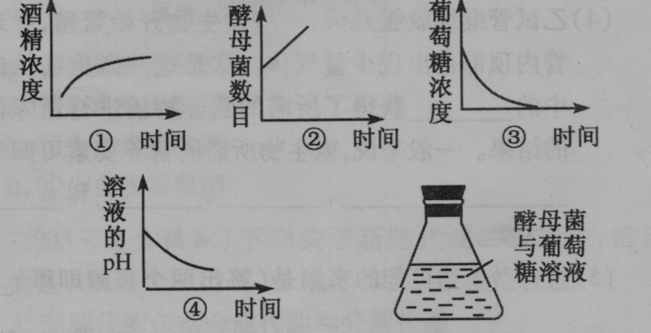
A.①②③ B．①③
C．②④ D.①③④
答案： D 指导：在密封的锥形瓶中，酵母菌主要进行无氧呼吸，将葡萄糖分解成酒精和CO₂，并释放少量能量。因此瓶中葡萄糖浓度逐渐降低，酒精浓度逐渐增加，随时间推移，葡萄糖消耗尽而不再变化；又由于产物CO₂，致使溶液pH逐渐降低，但因为释放的能量少，酵母菌几乎不繁殖，因此数目不可能增多，②不正确。
3把盆栽绿色植物放在密封暗室里，供给¹⁸O₂，让它进行细胞呼吸。过一段时间后移到阳光下，下列哪些物质中可能含有,¹⁸O
①植物体内的水分子中 ②植物周围空气中的氧分子中 ③植物周围空气中的CO₂分子中 ④植物体内的C₆H₁₂O₆中分子中 ⑤植物体内的淀粉或脂肪分子中 ⑥植物细胞内的丙酮酸分子中 ⑦植物周围空气中的水分子中
A．①③④⑦ B．①②③④⑤
C．①②③④⑤⑦ D．①②③④⑤⑥⑦
答案： D 指导：植物在暗室中进行有氧呼吸，第三阶段中产生H₂¹⁸O，当把植物移到阳光下时，其细胞内已积 累了一定数量的H₂¹⁸O。此水作为光合作用的原料，光解成¹⁸O₂，释放到周围空气中；也可以在有氧呼吸的第二阶段，参与丙酮酸的分解，产生C¹⁸O₂；C¹⁸O₂被光合作用的暗反应利用，经固定、还原，合成为C₆H₁₂¹⁸O₆，由此C₆H¹⁸₁₂O₆可转变成脂肪或淀粉，它们中也含有¹⁸O；C₆H¹⁸₁₂O₆被有氧呼吸第一阶段利用产生含+O的丙酮酸，另外，H₂¹⁸O还可随蒸腾作用散失到大气中。
4将水果放在地窖中，可较长时间保存，从植物生理的角度分析其原因是
A.温度恒定，水果抵抗病虫害的能力强
B．温度适宜，水分容易保持
C．黑暗无光，新陈代谢缓慢
D．二氧化碳浓度增加，抑制细胞呼吸
答案： D 指导：地窖透气性差，其内储存的水果通过细胞呼吸使二氧化碳逐渐增加，氧气逐渐减少，致使细胞呼吸受到抑制，代谢率降低，有机物的分解速度降低，保存时间延长。
5设有两组酵母菌甲和乙，分别培养在有足量葡萄糖的广口瓶中，甲组瓶口敞开，乙组瓶内抽出空气密封，在消耗等量葡萄糖的情况下，甲组吸收的O₂与乙组释放的CO₂的比例为
A．3：1 B.2：1
C．1：2 D．6：1
答案： A 指导：酵母菌是兼性厌氧微生物，甲组瓶口敝开，酵母菌进行有氧呼吸，反应式为：C₆H₁₂O+60₂+6H₂0$\vec{酶}$6CO2+12H2O+能量，即每消耗1 molC₆H₁₂O₆，需吸收6 molO₂；而乙组抽出空气密封，因此酵母菌进行无氧呼吸，反应式为：C₆H₁₂O₆$\vec{酶}$2C₂H₅OH+2CO₂+能量，即每消耗1 molC₆H₁₂O₆，可产生2molCO₂，因此在消耗等量C₆H₁₂O₆的情况下，甲组吸收O₂与乙组释放CO₂的比例为3：1。

